Игры на развитие эмоционально - волевой сферы детей старшего дошкольного возраста.
Эмоциональная сфера является важной составляющей в развитии детей, так как никакое общение и взаимодействие не будет эффективным, если его участники не способны «читать» эмоциональное состояние другого человека и управлять своими эмоциями. Не меньшее значение в становлении личности растущего человека имеет понимание своих эмоций и чувств. Как писал Л.С. Выготский «Эмоции являются центральным «звеном» психической жизни человека, и, прежде всего, ребенка». Далее представлены игры и игровые упражнения, которые можно использовать для развития эмоциональной сферы детей дошкольного возраста.
Упражнение «Мимическая гимнастика»
Цель. Развивать способность детей изображать эмоции (радость, удивление, горе, гнев, страх) с помощью мимики, жестов.
Задание. 1. Радость. Улыбнись, пожалуйста, как: кот на солнышке; само солнышко; хитрая лиса; довольный ребенок; счастливая мама.
2. Гнев. Покажи, как рассердились: ребенок, у которого отобрали игрушку; Буратино, когда его наказала Мальвина; два барана на мосту.
3. Испуг. Покажи, как испугались: заяц, который увидел волка; котенок, на которого лает собака.
Игра «Лото настроений»
Цель. Развитие умения понимать эмоции других людей и выражать собственные эмоции.
На столе раскладываются картинкой вниз схематичные изображения эмоций. Ребенок берет одну карточку, не показывая ее никому. Затем ребенок должен узнать эмоцию и изобразить ее с помощью мимики, пантомимики, голосовых интонаций. Остальные отгадывают изображенную эмоцию.
Игра «Уходи, злость, уходи»
Цель. Обучение выплескиванию негативных эмоций, формирование навыка регуляции эмоционального состояния.
Ребенок ложится на ковер, вокруг него лежат подушки. Закрыв глаза, они начинают со всей силы колотить ногами по полу, а руками — по подушкам и гром ко кричать: «Уходи, злость, уходи!»
Через три минуты дети по сигналу взрослого ложатся в позу звезды, широко раздвинув руки и ноги, и спокойно лежат, слушая спокойную музыку.

Игра «Продолжи фразу»
Цель. Развитие умения выражать собственные эмоции.
Дети передают по кругу мяч, при этом продолжают фразу, рассказывая, когда и в какой ситуации он бывает таким: «Я радуюсь, когда …», «Я злюсь, когда …», «Я огорчаюсь, когда …», «Я обижаюсь, когда …», «Я грущу, когда …» и т. д.
Игра «Обзывалки»
Цель. Разрядка негативных эмоций в приемлемой форме при помощи вербальных средств.
Дети передают по кругу мяч, при этом называют друг друга разными не обидными словами. Это могут быть (по договоренности с группой) названия деревьев, фруктов, мебели, грибов, овощей и др. Каждое обращение обязательно должно начинаться со слов «А ты...» и сопровождаться взглядом на партнера. Например: «А ты — морковка!». В заключительном круге играющие должны сказать соседу что-то приятное, например: «А ты — солнышко!»
После прохождения последнего круга необходимо обсудить, что было приятнее слушать и почему.
Игра «Подушечные бои»
Цель. Снижение эмоционального и мышечного напряжения.
Дети по команде ведущего начинают бой — «сражение двух племен», «вот тебе за...» или др. Играющие бьют друг друга подушками, издавая побед ные кличи, стараясь попасть по различным частям тела. Игру может начать взрослый, чтобы снять запрет на агрессивные действия. Следует заранее договориться с детьми, что сразу после сигнала (колокольчик, хлопок и т. д.) игра прекращается.
Не рекомендуется включать в группу детей, способных реагировать неадекватно. Не допускать излишнего эмоционального возбуждения.
Игра «Необычное сражение»
Цель. Снижение эмоционального и мышечного напряжения.
Дети по команде ведущего начинают «необычное сражение». Играющие рвут газетную бумагу, и кидают их друг в друга, издавая победные кличи, стараясь попасть по различным частям тела.
Игра «Повтори движения»
Цель: развитие умения контролировать свои действия, подчиняя указаниям взрослого.
Ребенок, слушая взрослого, должен выполнять движения, если услышит название игрушки – должен хлопнуть, если название посуды – топнуть, если название одежды – присесть.

Игра «Час тишины – час можно»
Цель. Развитие умения регулировать свое состояние и поведение.
Договоритесь с ребенком, что иногда, когда вы устали и хотите отдохнуть, в доме будет час тишины. Ребенок должен вести себя тихо, спокойно играть, рисовать, конструировать. Но иногда у вас будет час «можно», когда ребенку разрешается делать все: прыгать, кричать, брать мамины наряды и папины инструменты, обнимать родителей, висеть на них, задавать вопросы и др. Эти часы можно чередовать, можно устраивать их в разные дни, главное, чтобы они стали привычными в семье.
Игра «Молчание»
Цель. Развитие умения контролировать свои эмоции, управлять своим поведением.
Играющие садятся в кружок и молчат, они не должны ни двигаться, ни разговаривать. Водящий ходит по кругу, задает вопросы, выполняет нелепые движения. Сидящие должны повторять все, что он делает, но без смеха и слов. Кто нарушит правила — водит.
Игра «ДА и НЕТ»
Цель. Развитие умения контролировать импульсивные действия.
При ответе на вопросы слова «ДА» и «НЕТ» говорить нельзя. Можно использовать любые другие ответы.
Ты девочка? Соль сладкая?
Птицы летают? Гуси мяукают?
Сейчас зима? Кошка – это птица?
Мячик квадратный? Зимой шуба греет?
У тебя есть нос? Игрушки живые?
Игра «Говори»
Цель. Развитие умения контролировать импульсивные действия.
Ведущий говорит: «Я буду задавать вам вопросы, простые и сложные. Но отвечать на них можно будет только тогда, когда я дам команду „Говори". Давай те потренируемся: „Какое сейчас время года? (делает паузу) – Говори. Какого цвета занавески в нашей комнате?... Говори. Какой сегодня день недели? Говори..."»

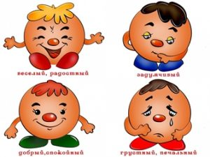

Муниципальное автономное дошкольное образовательное учреждение
«Детский сад № 58 «Петушок»

Буклет для родителей

«Игры на развитие эмоционально - волевой сферы детей старшего дошкольного возраста»

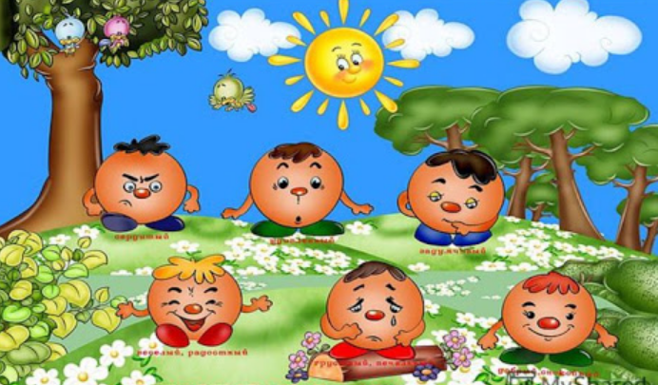
Подготовила:
педагог-психолог
И.Ш.Сайфуллина

